Министерство образования и науки Российской Федерации

ФГБОУ ВО Ульяновский государственный технический университет

Кафедра «Вычислительная техника»

Лабораторная работа №3

«Функции»

Выполнил студент

группы ИВТАСбд-11

Зимин Е.С.

Ульяновск, 2022

1. **Цель работы**

Необходимо написать программу, которая будет определять – является ли введённое отношение функцией. Отношения вводятся по парам элементам. Также вводятся все элементы двух множеств.

1. **Краткое описание метода выполнения**

Функцией, определенной на множестве А и со значениями на множестве В, называется бинарное отношение, при котором каждый элемент из множества А связан с единственным элементом множества В. Другими словами, для каждого а из А существует ровно одна пара из отношения вида (а, b).

Для ввода данных я использовал 3 поля и кнопку, отвечающие за ввод отношения и элементов множества и их обработку.

1. **Блок-схема алгоритма решения поставленной задачи.**

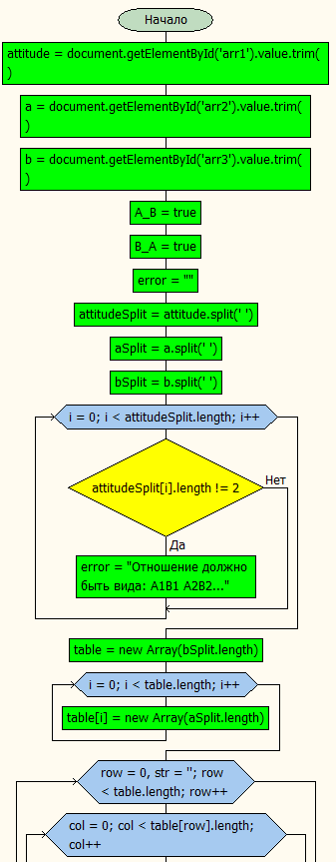🡪🡪🡪🡪🡪🡪🡪🡪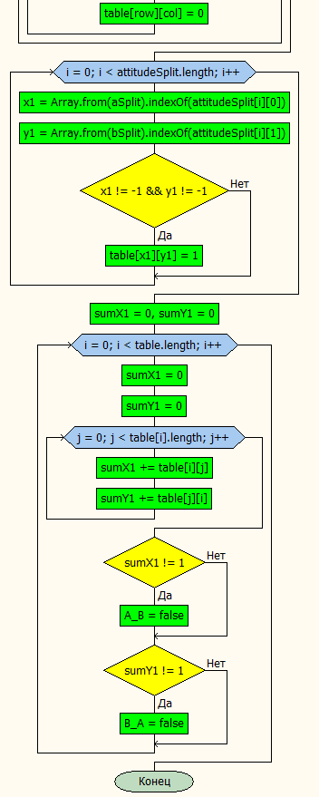

1. **Листинг кода программы**

function arrayToString(arr){  
 let x = " ";  
 let y = "\n";  
 let b = arr[0].join(x);  
 for(let i = 1; i < arr.length; i++)  
 b += y + arr[i].join(x);  
 return b;  
}  
  
function Answer() {  
 let attitude = ***document***.getElementById('arr1').value.trim();  
 let a = ***document***.getElementById('arr2').value.trim();  
 let b = ***document***.getElementById('arr3').value.trim();  
 let A_B = true;  
 let B_A = true;  
 let error = "";  
  
 let attitudeSplit = attitude.split(' ');  
 let aSplit = a.split(' ');  
 let bSplit = b.split(' ');  
  
 //Проверка на ввод множества  
 for (let i = 0; i < attitudeSplit.length; i++)  
 if (attitudeSplit[i].length != 2)  
 error = "Отношение должно быть вида: A1B1 A2B2...";  
  
 /*//Проверка на ввод отношений  
 for (let i = 0; i < attitudeSplit.length; i++)  
 if (attitudeSplit[i].length != 2)  
 error = "Отношение должно быть вида: A1B1 A2B2...";*/  
  
 //Создание матрицы совместимости  
 let table = new ***Array***(bSplit.length);  
 for(let i = 0; i < table.length; i++)  
 table[i] = new ***Array***(aSplit.length);  
  
 //Заполнение матрицы нулями  
 for(let row = 0, str = ''; row < table.length; row++)  
 for(let col = 0; col < table[row].length; col++)  
 table[row][col] = 0;  
  
 for (let i = 0; i < attitudeSplit.length; i++){   
 let x1 = ***Array***.from(aSplit).indexOf(attitudeSplit[i][0]);  
 let y1 = ***Array***.from(bSplit).indexOf(attitudeSplit[i][1]);  
 if (x1 != -1 && y1 != -1)  
 table[x1][y1] = 1; // ставим 1 на пересечении  
 }  
  
 let sumX1 = 0, sumY1 = 0;  
 for (let i = 0; i < table.length; i++) {  
 sumX1 = 0; sumY1 = 0;  
 for (let j = 0; j < table[i].length; j++){  
 sumX1 += table[i][j];  
 sumY1 += table[j][i];  
 }  
 if (sumX1 != 1)  
 A_B = false;  
 if (sumY1 != 1)  
 B_A = false;  
 }  
  
  
 if(error !== "")  
 alert(error);  
 else {  
 let output = arrayToString(table);  
 ***document***.getElementById("NewMatrix").innerText = "Матрица функционального отношения:\n" + output;  
  
 if (A_B)  
 ***document***.getElementById("A->B").innerText = "Отношение является функцией A->B";  
 else  
 ***document***.getElementById("A->B").innerText = "Отношение не является функцией A->B";  
  
 if (B_A)  
 ***document***.getElementById("B->A").innerText = "Отношение является функцией B->A";  
 else  
 ***document***.getElementById("B->A").innerText = "Отношение не является функцией B->A";  
 }  
}

1. **Выводы**

Программа работает корректно. Верно определяет является ли введённое отношение функцией.

1. **Список литературы**
2. <https://youtu.be/Bluxbh9CaQ0> – JavaScript Основы для Начинающих
3. <https://learn.javascript.ru/> – Современный учебник JavaScript